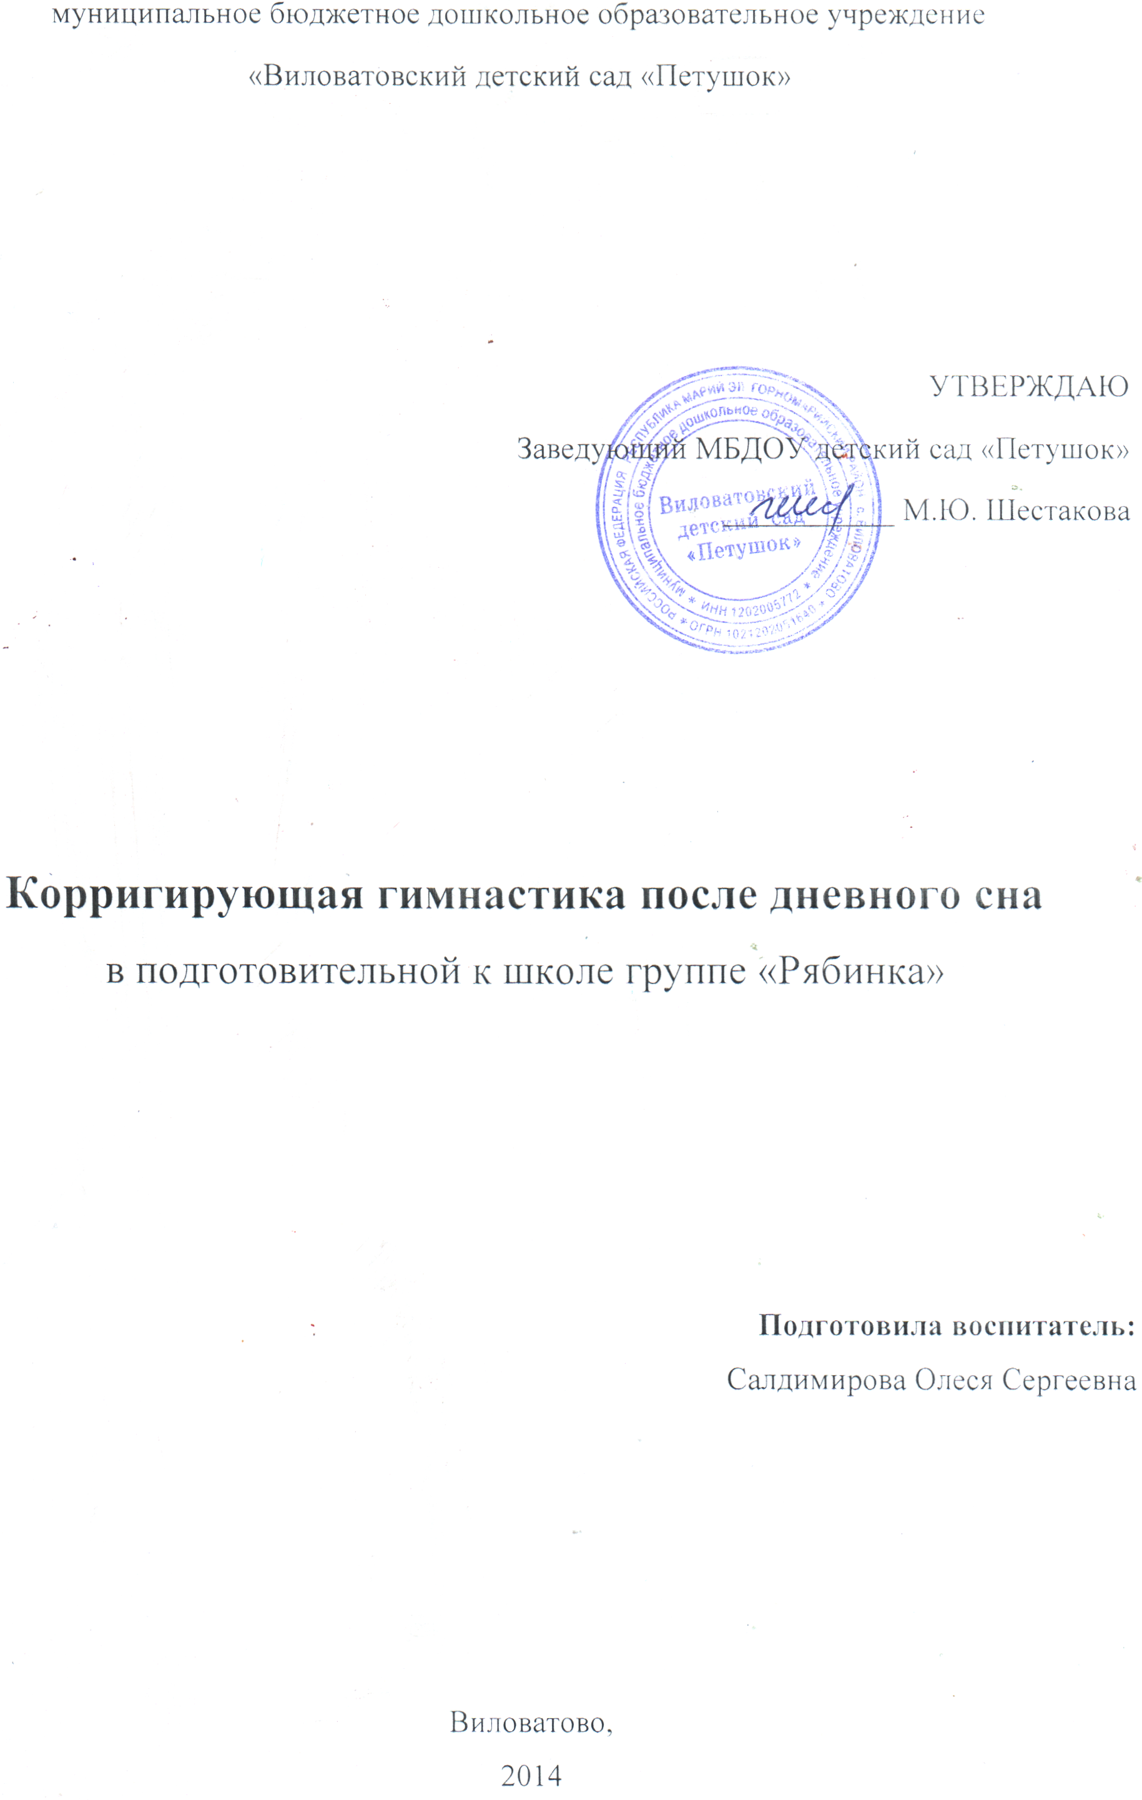
Комплекс № 1
Сентябрь
На кровати:
1. И.п.: лежа на спине, руки вытянуты вверх. «Потягушки»: прижать подбородок к груди, носки - на себя; потянуться макушкой и руками в одну сторону, пятками - в противоположную; расслабиться в и.п. (2 раза).
2. И.п.: лежа на спине, руки - вдоль тела. Поднять голову, носки - себя, вытянуть руки вперед, задержаться в этой позе на 5 счетов; вернуться и.п., расслабиться (4 раза).
3. И.п.: лежа на животе, руки согнуты впереди, голова лбом лежит на тыльной поверхности пальцев. Поднять голову и плечевой пояс, руки в «крылышках»; задержаться в этом положении на 5 счетов; вернуться в и.п. (5 раз).
4. И.п.: то же. Поднимать ноги поочередно, не отрывая таза от кровати, 5-6 раз каждой ногой.
5. И.п.: лежа на спине, руки вдоль тела. Руки развести в стороны - вдох, скрестить руки на груди - выдох (4 раза).
Ходьба по корригирующим дорожкам.
Упражнения на коврике:
1. И.п.: основная стойка. «Птицы летят»: 1 - поднять руки в стороны, вверх; 2 - вернуться в и.п. Выполнять плавно, не торопясь (5-6 раз).
2. И.п.: ноги слегка расставлены, руки согнуты перед грудью, кисти опущены. «Зайчики»: невысокие прыжки на двух ногах (8-10 прыжков), пауза.
Дыхательные упражнения:
1. «Корова мычит»: на длительном выдохе произносить «му-у-у-у», вдох (5-6 раз).
Комплекс № 2
Октябрь
На кровати:
1. И.п.: лежа на спине, руки вдоль тела. Прижать подбородок к груди, носки подтянуть на себя; потянуться, стремясь макушкой в одну сторону, пятками - в противоположную; расслабиться в и.п. (2 раза).
2. И.п.: лежа на спине, руки за головой. Поднять голову, носки - на себя, задержаться в этой позе на 6 счетов, не отрывая лопаток от кровати; вернуться в и.п. (5 раз).
3. И.п.: лежа на животе, руки согнуты впереди, голова лбом лежит на тыльной поверхности пальцев. Поднять голову и плечевой пояс, руки в «крылышки»; в стороны; на пояс; вернуться в и.п. (5 раз).
4. И.п.: то же. Поднять обе ноги одновременно; задержаться в этом положении на 5 счетов; вернуться в и.п. (5 раз).
5. «Ванька-встанька». И.п.: сед по-турецки, руки лежат на коленях. Покачивания из стороны в сторону.
Ходьба по корригирующим дорожкам.
Упражнения на коврике:
1. «Сбор яблок». И.п.: основная стойка.1,2 - поднять руки вперед- вверх, встать на носки, потянуться («сорвать яблоко») - вдох; 3,4 - наклониться вперед-вниз, руки свободно опустить («положить яблоко в корзину») - выдох (5-6 раз).
2. «Воробей». И.п.: стойка на левой ноге, правая нога согнута в колене и взята правой рукой за щиколотку. 10 невысоких прыжков на левой ноге, затем - на правой (2 раза).
Дыхательные упражнения:
«Поиграть с голубями». И.п. – о.с. На длительном выдохе - «гули-гули-гули», затем резко - «кыш!» (4-5 раза).

Комплекс № 3
Ноябрь
На кровати:
1. И.п.: лежа на спине, руки на поясе. Опустить подбородок на грудь, носки на себя; потянуться, надавливая руками на тазовые кости; расслабиться в и.п. (3 раза).
2. И.п.: лежа на спине, руки вдоль туловища. 1 - руки к плечам (вдох); 2 - поднять голову (выдох), руки вперед; 3 - то же, но руки в стороны; 4 - вернуться в и.п. (4 раза).
3. И.п.: лежа на спине, руки на поясе, ноги выпрямлены. Согнуть ногу в колене; выпрямить ее вверх; снова согнуть и опустить; выполнить то же другой ногой (3-4 раза каждой ногой).
4. И.п.: то же. 1 - сделать широкие «крылышки» на кровати, приподнять голову и плечи; 2 - поднять одну прямую ногу; 3 - ногу опустить; вернуться в и.п. Повторить 3-4 раза каждой ногой.
5. «Гусеница». И.п.: сесть в позу прямого угла, согнутые в коленях ноги приблизить пятками к ягодицам, руки в упоре сзади. Поднимая и подворачивая пальцы ног, ползающим движением продвинуть стопы вперед насколько возможно. Тем же движением вернуться в и.п. (5-6 раз).
Ходьба по корригирующим дорожкам.
На коврике:
1. «Флюгер». И.п.: стать прямо, ноги чуть расставлены; руки вперед, ладони вместе («стрелочка»). 1 - медленно повернуть корпус на 90, не отрывая глаз от рук; ноги остаются неподвижными; задержаться на 4-5 счетов; медленно вернуться в и.п. Повторить все в другую сторону (10 раз).
Дыхательные упражнения:
«Паровоз». И.п.: руки согнуты в локтях. Ходить по спальне, делая попеременные движения руками и приговаривая: «Чух-чух-чух-чух» (20-30 сек).
Комплекс № 4
Декабрь
На кровати:
1. И.п.: лежа на животе, руки на поясе, голова опирается лбом, пятки вместе, носки оттянуты; потянуться, макушкой стремясь в одну сторону, а руками давить на таз, оттягивая его в противоположную; расслабиться (3 раза).
2. И.п.: лежа на спине, ноги согнуты в коленях, стопы на кровати, руки на поясе; поднять голову, руки вперед, потянуться к коленям; задержаться в этой позе; вернуться в и.п. (5 раз).
3. «Велосипед». И.п.: лежа на спине, руки на поясе, ноги выпрямлены. Сгибать и разгибать ноги на весу одновременно, имитируя «велосипедные» движения (2 раза).
4. И.п.: лежа на животе, руки согнуты впереди, голова лбом лежит на тыльной поверхности пальцев; поднять голову и плечевой пояс, руки в стороны; круговые движения руками вперед и назад; вернуться и.п. (4 раза).
5. И.п.: лежа на боку, нижняя нога полусогнута, нижняя рука согнута и лежит под головой, верхняя - в положении упора перед грудью. Поднять прямую вышележащую ногу до угла 45˚, задержать на весу на 4 счета, опустить (по 3 раза с обоих сторон).
Ходьба по корригирующим дорожкам.
На коврике:
1. «Качалочка». И.п.: стоя, ноги слегка расставлены, руки опущены. Перекатывание с носка на пятку, руки при этом слегка раскачиваются вперед-назад (2 подхода по 8 раз).
2. «Месяц». И.п.: стойка ноги слегка расставлены, прямые руки поднять вверх, ладонями внутрь. 1 - медленно наклонить туловище в сторону, ноги не сгибать, прямые руки не разводить; 2 - медленно вернуться в и.п. (по 4 раза в каждую сторону).
Дыхательные упражнения:
«Петух». И.п.: стойка ноги врозь, руки в стороны. Хлопать руками по бедрам и, выдыхая, произносить «Ку-ка-ре-ку» (4-5 раз).
Комплекс № 5
Январь
На кровати:
1. И.п.: лежа на спине, руки на поясе, ноги выпрямлены. Согнуть ногу в колене; выпрямить ее вверх до угла 45˚; опустить прямую ногу; повторить другой ногой (по 4 раза каждой ногой).
2. «Змея». И.п.: лежа на животе, голова опирается лбом, руки сложить за спиной так, чтобы кисти рук тыльной стороной касались ягодиц. Плавно, без рывков поднять голову, затем грудь как можно выше, пошипеть: «ш-ш-ш»; вернуться в и.п. (5 раз).
3. И.п.: лежа на боку, нижняя нога полусогнута и лежит под головой, верхняя - в положении упора перед грудью. Поднять прямую ногу и рисовать носком небольшие окружности вперед назад, опустить ногу (по 3 раза на каждом боку).
4. И.п.: лежа на спине, руки вытянуты вверх. Махом рук сесть, руки на пояс, спина прямая; вернуться в и.п. (6 раз).
5. И.п.: сидя на кровати по-турецки, спина прямая, ладони лежат на верхней поверхности бедер. Сцепить пальцы в замок, поднять руки вверх, вывернув сцепленные ладони, потянуться макушкой вслед за руками; расслабиться в и.п. (3 раза).
Ходьба по корригирующим дорожкам.
На коврике:
1. «Бокс»И.п.: стоя, ноги слегка расставлены, руки согнуты перед грудью, кисти сжаты в кулаки. Вытянуть одну руку вперед, вернуться в и.п.; то же другой рукой (6 раз).
2. «Любопытные ребята». И.п.: основная стойка, руки на поясе. Повороты головой влево-вправо, вверх-вниз (5-6 раз медленно, без рывков).
Дыхательные упражнения:
«Гуси шипят». И.п.: ноги на ширине плеч, руки опущены. Наклониться вперед с одновременным отведением рук в стороны-назад ( в спине прогнуться, смотреть вперед) - медленный выдох на звуке «Ш-ш-ш» (5-6 раз).
Комплекс № 6
Февраль
На кровати:
1. И.п.: лежа на спине, руки вдоль тела. Поднять голову, носки — на себя; согнутую ногу подтянуть к животу, обхватить руками и коснуться лбом колена, задержаться на 2-3 счета; вернуться и.п.; другой ногой (по 4 раза каждой ногой).
2. И.п.: лежа на спине, руки на поясе, ноги выпрямлены. Согнуть обе ноги в коленях, выпрямить вверх; медленно опустить прямые ноги (5 раз).
3. «Рыбка». И.п.: лежа на животе, руки согнуты впереди, голова лбом лежит на тыльной поверхности пальцев. Поднять голову плечевой пояс, выполнять движения руками, имитирующее плавание «брассом» (3 раза по 20 секунд).
4. И.п.: лежа на боку, нижняя нога полусогнута, нижняя рука согнута и лежит под головой, верхняя - в положении упора перед грудью. 1 - поднять ногу вверх; 2 - носок на себя; 3 - носок оттянуть; 4 - опустить ногу (по 4 раза на каждом боку).
Ходьба по корригирующим дорожкам.
На коврике:
1. «Мы растем». И.п.: основная стойка около кровати, руки опущены. Соединить руки в «замок», поднять их вверх, вывернув сцепленные пальцы; потянуться вверх руками и макушкой; пятки от пола на отрывать; вернуться в и.п. (3 раза).
2. «Мельница». И.п.: ноги слегка расставлены, руки опущены. 1-8 - поочередное вращение прямых рук в боковой плоскости; выполнить то же в обратную сторону – пауза (2 раза).
3. «Мишка косолапый»: ходьба по спальне на внешней стороне стопы.
Дыхательные упражнения:
«Насос». И.п.: ноги слегка расставлены, руки вдоль туловища. Вдох (при выпрямлении) и выдох с одновременным наклоном туловища в сторону и с произношением звука «С-с-с» руки скользят вдоль туловища (6-8 раз).
Комплекс № 7
Март
На кровати:
1. И.п.: лежа на спине, руки вдоль тела. Поднять голову, согнуть обе ноги, подтянуть их коленями к груди, задержаться на 4-5 счетов; вернуться в и.п. (5-6 раз).
2. «Уточка». И.п.: лежа на животе, руки сложены впереди, лоб - на руках. Приподнять голову, верхнюю часть груди, руки вытянуть назад; приподнять прямые ноги; прогнуться и задержаться в этом положении на 4-5 счетов; вернуться в и.п. (5 раз).
3. И.п.: лежа на спине, руки на поясе, ноги выпрямлены. Приподнять прямые ноги и совершать ими движения в горизонтальной плоскости - «горизонтальные ножницы» (3 раза по 15 секунд).
4. И.п.: лежа на животе, руки сложены впереди, голова лбом лежит на тыльной поверхности пальцев. Поднять голову и плечевой пояс, руки в «крылышки», в стороны, за голову, в «крылышки», и.п. (5 раз).
5. И.п.: лежа на спине, руки вытянуты вверх. Махом рук сесть, руки в «крылышки», спина прямая; вернуться в и.п. (6-7 раз).
Ходьба по корригирующим дорожкам.
На коврике:
1. И.п.: сесть на пятки, руки опущены. Наклонить туловище вперед, не отрывая таза от пяток; вытянуться вперед, скользя руками по кровати; медленно вернуться в и.п. (3 раза).
2. «Цапля». И.п.: стать прямо около кровати, ноги вместе, руки на поясе. Поднять согнутую в колене ногу, носок вытянуть, прикоснуться им к колену; бедро параллельно полу (30 секунд).
Дыхательные упражнения:
«Старт космического корабля»: до старта космического корабля осталось 10 секунд (10, 9, 8…). Отсчет вести на одном дыхании без забора воздуха. Надо постараться распределить выдыхаемый воздух так, чтобы при произнесении слова «пуск!», выдох был свободный, нескованный.
Комплекс № 8
Апрель
На кровати:
1. И.п.: лежа на спине, руки вдоль тела. Прижать подбородок к груди, носки на себя; потянуться сначала одной пяткой, затем - другой; макушкой в это время стремиться в противоположную сторону; расслабиться в и.п. (3 раза).
2. И.п.: полулежа на спине, опираясь руками сзади на предплечья. Поднять прямую ногу, присоединить к ней другую; удерживать ноги на 4 счета; опустить вместе; выполнить то же, начиная с другой ноги (3 раза).
3. И.п.: лежа на животе, руки согнуты впереди, голова лбом лежит на тыльной поверхности пальцев. Поднять голову и плечевой пояс, руки в «крылышки», ногами - «кроль» на 8-10 счетов; вернуться в и.п. (3-4 раза).
4. И.п.: лежа на спине, ноги полусогнуты, руки вытянуты вверх. Махом рук сесть по-турецки, руки на пояс; вернуться в и.п. (6-7 раз).
5. «Кошечка». И.п.: стоять на коленях, опираясь на кисти рук, голова и спина - на одной прямой линии. Опустить голову книзу, спину выгнуть - «кошечка сердится»; поднять голову, спину прогнуть - «кошечка ласковая» (5 раз).
Ходьба по корригирующим дорожкам.
На коврике:
1. «Тростинка». И.п.: стать прямо, ноги слегка расставить, прямые руки поднять вверх, кисти соединить вывернутым «замочком». Не сгибая ног и рук, наклонить верхнюю часть тела вправо, вниз, влево, вернуться в и.п. (делать круговые вращения верхней частью туловища). (по 4 круга в квждую сторону.)
2. «Цирковые лошадки». И.п.: ноги вместе, руки согнуть в локтях, ладони вниз. Бег на месте с высоким подниманием коленей.
Дыхательные упражнения:
«Шар лопнул». И.п.: ноги слегка расставить, руки опустить вниз. Разведение рук в стороны - вдох, хлопок перед собой - медленный выдох на звуке «ш-ш-ш-ш» (4-5 раз).

Комплекс № 9
Май
На кровати:
1. И.п.: лежа на спине, руки вдоль тела. Руки развести в стороны - вдох; скрестить руки на груди - выдох (5 раз).
2. И.п.: лежа на животе, руки согнуты впереди, голова лбом лежит на тыльной поверхности пальцев. Поднять голову и плечевой пояс, руки в «крылышках»; задержаться в этом положении на 6 счетов; вернуться в и.п. (5-6 раз).
3. И.п.: полулежа на спине, опираясь руками сзади на предплечья, ноги прямые. Согнуть ноги, выпрямить их на весу, развести в стороны, соединить, согнуть, опустить (5-6 раз).
4. И.п.: лежа на спине, руки вдоль тела. Подтянуть колени к груди, обхватить их руками, лбом коснуться коленей; сгруппировавшись таким образом, покачаться вперед-назад; вернуться в и.п. (5 раз).
5. И.п.: лежа на спине, ноги полусогнуты, руки вытянуты вверх. Махом рук сесть по-турецки, руки в «крылышки», сидеть с прямой спиной на 4 счета; вернуться в и.п. (5-6 раз).
Ходьба по корригирующим дорожкам.
На коврике:
1. И.п.: стоя на коленях, опираясь на кисти рук, голова и спина - на одной прямой линии. Поднять прямую правую ногу назад, а прямую левую руку - вперед; потянуться рукой и ногой в противоположные стороны; вернуться в и.п. Выполнить то же левой ногой и правой рукой (5 раз).
2. «Елочка». И.п.: ноги вместе, руки опущены. Постепенное раздвижение ног в стороны: встать на носки, пятки развести в стороны; встать на пятки, носки развести в стороны, и т.д. Развести ноги как можно шире. Постепенное возвращение в и.п. таким же образом (5-6 раз).
Дыхательные упражнения:
«Дровосек». И.п.: ноги на ширине плеч, руки вдоль туловища. Поднять сцепленные руки вверх - вдох, опустить вниз - длинный выдох с произношением «Ух-х-х» (5-6 раз).

